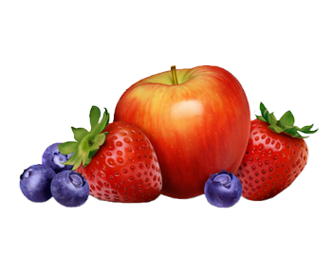
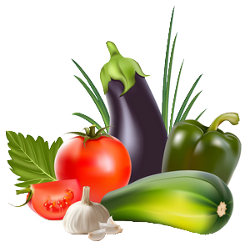
J Í D E L N Í Č E K
Od 5. 7. do 9. 7. 2021
pondělí
přesnídávka
polévka | S V Á T E K
oběd
svačina

úterý
přesnídávka
polévka | S V Á T E K
oběd
svačina

středa
přesnídávka | Královský chléb, pomazánka z tuňáka, bílá káva, okurka | 1a,7, 4
polévka | Masová krémová | 9
oběd | Rýžový nákyp s meruňkami a švestkami, mléko | 7
svačina | Rohlík, pomazánkové máslo, mléko, jablko | 7,1a

čtvrtek
přesnídávka | Houska, mrkvová pomazánka, paprika, mléko | 1a,3
polévka | Fazolová
oběd | Brambory nové, rybí karbanátek, okurkový salát, mošt | 4
svačina | Domácí termix, piškoty, jablko, mléko | 7, 1a, 3

pátek
přesnídávka | Rohlík, medové máslo, broskev, mléko | 1a,7
polévka | česnečka
oběd | Hovězí maso, rajská omáčka, kolínka, čaj | 1a
svačina | Jogurt, cereálie, mléko, jablko | 1a, 7
Alergeny
- Obiloviny | 1/a pšenice | 8. Ořechy
- Korýši | 1/b žito | 9. Celer
- Vejce | 1/c ječmen | 10. Hořčice
- Ryby | 1/d oves | 11. Sezam
- Arašídy | 1/e špalda | 12. Siřičitany
- Sója | 1/f kamut | 13. Vlčí bob
- Mléko |  | 14. Měkkýši

